甲骨拼合第107則
李愛輝
首都師範大學文學院

第107則：合集36579（后上10.14）+合集37637（前2.21.1、通713）
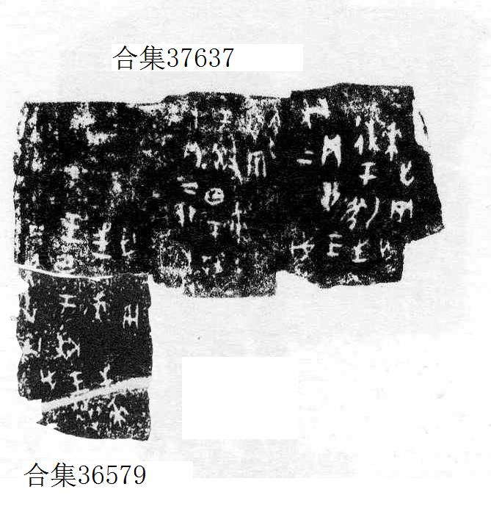
（綴合得到黃天樹師的悉心指導，謹致謝忱。）

